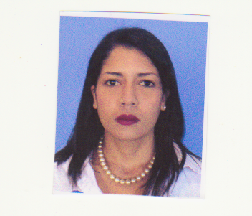

San Felix UD 145 calle José Romero cas # 22

**MUJICA TOVAR**

0414-8857506/0412-0846634

Annymujica89@gmail.com

**ANNY CAROLINA**

**DATOS PERSONALES**

* CI : **18.901.261**
* Fecha de nacimiento **: 18/12/1989**
* Estado Civil : **soltera**

**E.B.N LUCILA PALACIOS**

2006 - 2008

2002 - 2005

*Secundaria*

**U.E.C “PALUA”**

*Diversificado*

**U.E.C.P “LEOPOLDO SUCRE FIGARELLA”**

**EDUCACIÓN**

1996 - 2001

*Primaria*

2009-

*Ing.Ind. Incompleto*

**I.U.P SANTIAGO MARIÑO**

**FUNDAPIAR ¨BIBLIOTECA VIRTUAR MANUEL CARLOS PIAR´´**

**EXPERIENCIA PROFESIONAL**

Fer. 2011 – Oct. 2015

Área: Tecnoguia – Investigación

0286-9321649 

* Manejo de Software Educativo (Educare).
* Dictar Cursos de Computación Básica dirigidos a todo tipo de público.
* Manejo Atender y guíar a los usuarios que visitan las diferentes salas de la Fundación
* Garantizar que los usuarios acaten las normas de uso de las áreas de la Fundación.
* Manejar el Itinerario de visitas
* Mantener un registro de la cantidad de usuarios que visitan las diferentes áreas de la Fundación.

Ago. 2015 – Abr. 2017

**FUNDAPIAR ¨BIBLIOTECA VIRTUAR MANUEL CARLOS PIAR´´**

**BOUCHARD.**

Área: Recepción-Administración

0286-9321649 

* Habilitar el servicio de Internet a todo usuario que lo soliciten.
* Realizar diariamente cierre de caja, de los ingresos obtenidos por el uso de la sala Web.
* Llenar el libro de registro de visitantes de la sala Web de la Fundación.
* Elaborar informe mensual de ingresos del uso de la sala Web.
* Elaboración del libro de ventas para el control de visitas mensuales a la sala Web.

**FUNDAPIAR ¨BIBLIOTECA VIRTUAR MANUEL CARLOS PIAR¨**

Abr. 2017 – Mar. 2020

Área: Asistente Administrativo II 0286-9321649 

* Realizar los trámites administrativos para la adquisición de insumos y artículos requeridos por la fundación.
* Controlar el manejo de caja chica y realiza la respectiva reposición.
* Elabora cheques con sus respectivos soportes.
* Solicita cheques de Gerencias en las entidades Bancarias para el pago (I.V.A, I.S.L.R, Fidecomiso, entre otros).
* Solicita notas de créditos y Débitos a los Bancos de las cuentas pertenecientes a la Fundación.
* Realiza viáticos en Excel con sus respectivos soportes.
* Archiva recibos de pago de personal.
* Recibe y revisa las órdenes de recepción de mercancía.

**CURSOS REALIZADOS**

* Computación Básica 20 Horas

**INTERESES**

* Manualidades
* Arte y Belleza